## 2013级软件工程专业

## 《操作系统》课程考试试题参考答案 (A卷)

### 一、单选题，每小题1分，共30分。

1、D 2、D 3、C 4、D 5、C

6、A 7、B 8、D 9、C 10、B

11、D 12、D 13、C 14、A 15、C

16、C 17、A 18、D 19、D 20、A

21、C 22、D 23、D 24、D 25、C

26、C 27、C 28、A 29、C 30、A

### 二、填空题，每个空1分，共14分。

1、运行，就绪

2、进程，线程

3、64， 1024（1K）

4、178(或90+88)

5、TLB（或快表）

6、竞争资源（或资源不足），进程推进顺序不合理（或：资源不合理分配）

7、4

8、P4（201，2，8），P3（209，3，5），P2（198，1，7）

(此三项顺序颠倒不给分)

### 三、简答题。每小题6分，共24分。

1、【答】：

1. 是。若系统中没有运行进程，系统会马上选择一个就绪进程队列中的进程投入运行。只有在就绪队列为空时，CPU才会空闲。
2. 不一定。因为高优先级的进程有可能处理等待状态，进程调度程序只能从就绪队列中挑选一个进程投入运行。被选中的进程的优先级在就绪队列中是最高的，但在整个系统中它不一定是最高的，等待队列中进程的优先级有可能高于就绪队列中所有进程的优先级。

2、【答】：它们的不同之处主要有：（以下每点各3分）

1. I/O中断频率。在中断方式中，每当输入数据缓冲寄存器中装满输入数据或将输出数据缓冲寄存器中的数据输出后，设备控制器便发生一次中断。由于设备控制器中配置的数据缓冲区通常较小，如1字节或1个字，因此中断比较频繁。而在DMA方式中，在DMA控制器的控制下，一次能完成一批连续数据的传输，并在整批数据传输完后才发生一次中断，因此可大大减少CPU处理I/O中断的时间。
2. 数据的传送方式。在中断方式中，由CPU直接将输出数据写入控制器的数据缓冲寄存器供设备输出，或在中断发生后直接从数据缓冲寄存器中取出输入数据供进程处理，即数据传送必须经过CPU；而在DMA方式中，数据的传输在DMA控制器的控制下直接在内存和I/O设备间进行，CPU只需将数据传输的磁盘地址、内存地址和字节数传给DMA控制器即可。

3、【答】：当前剩余资源数：2，3，3。判断是否为安全状态，关键在于能否找到一个安全序列。这与进程剩余需求量有关，列表如下：

|  |  |  |
| --- | --- | --- |
| 进程 | 剩余需求量 | 系统剩余资源 |
| P1 | 3，4，7 | 2，3，3 |
| P2 | 1，3，4 |  |
| P3 | 0，0，6 |  |
| P4 | 2，2，1 |  |
| P5 | 1，1，0 |  |

进程继续申请时，检查系统剩余量能否满足该进程剩余的所有需求量，若不能则继续分配。这样做，能保证在任何时刻至少有一个进程可以得到所需的全部资源而执行到结束；在结束之后，可将其归还的资源加入到系统的剩余资源中，这些资源又至少可以满足一个进程的最大需求。于是最终保证了所有进程都能在有限的时间内得到需要的全部资源。

1. 根据这一思想，系统现剩余量为2，3，3，此时P4，P5均可满足，依次进入安全序列，并将所占资源归还；同理又可将P3，P1进入安全序列，最后可判断T0时刻为安全状态，因为至少可以找到一个安全序列<P4，P2，P3，P5，P1>，答案不惟一。 所有以P5打头的序列均正确，以P4打头的只要不紧跟P1也正确，以P1，P2，P3打头的均错。 (3分)
2. 可以分配。因为至少可以找到一个安全序列＜P4，P5，P1，P2，P3＞。所有以P4打头的不紧跟P1的安全序列均正确。 (3分)

4、【答】：

在请求分页的存储管理系统中，系统是通过查页表来进行地址转换的。对于本题中采用的页面大小为4KB，即页内相对地址为12位。

（1）以下两点各2分。

①首先从虚拟地址中分离出页号和页内地址。[9016/4096]＝2，所以页号为2，页内地址为824。

②查页表知道2号页对应的物理块号为11，即物理地址为：11*4096＝45056，再加上页内地址后其真正的物理地址为：45880。



（2）以下2点各1分：

①首先从虚拟地址中分离出页号和页内地址。[12388/4096]＝3，所以页号为3，页内地址为100。

②其页面当前不在内存，所以会发一个缺页中断，请求系统调页。

### 四、计算题。每小题8分，共32分。

1、【答】：

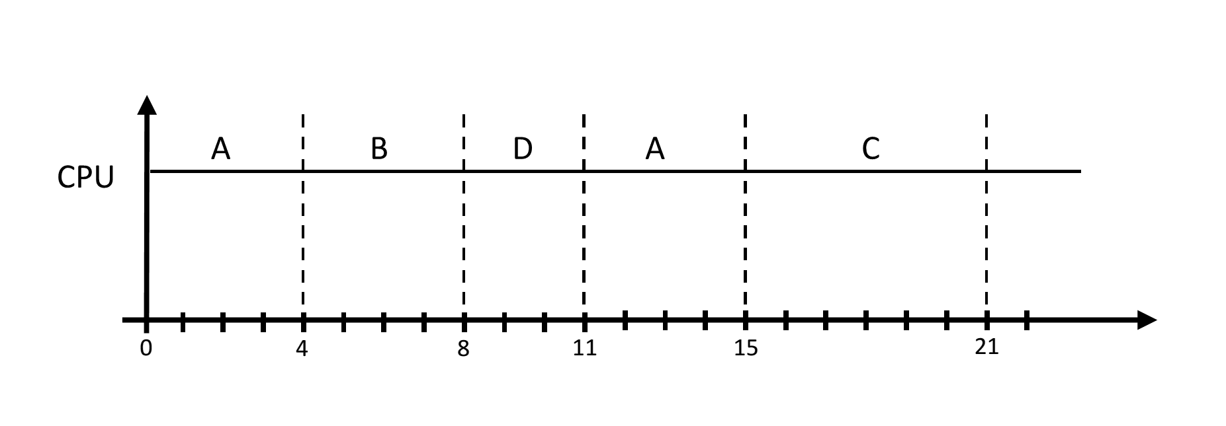

TA=15,TB=8,TC=21,TD=11

T=(15+8+21+11)/4=13.75 （4分）



TA=21,TB=7,TC=13,TD=3

T=(21+7+13+3)/4=11 （4分）

2、【答】：

（1）FCFS（4分）

|  |  |  |  |  |  |  |  |  |  |  |  |
| --- | --- | --- | --- | --- | --- | --- | --- | --- | --- | --- | --- |
| 0 | 1 | 2 | 0 | 3 | 4 | 2 | 3 | 0 | 1 | 2 | 1 |
| 0 | 1 | 2 | 2 | 3 | 4 | 4 | 4 | 0 | 1 | 2 | 2 |
|  | 0 | 1 | 1 | 2 | 3 | 3 | 3 | 4 | 0 | 1 | 1 |
|  |  | 0 | 0 | 1 | 2 | 2 | 2 | 3 | 4 | 0 | 0 |
|  |  |  |  | 0 | 1 |  |  | 2 | 3 | 4 |  |

FCFS发生了8次缺页中断，淘汰了：0，1，2，3，4页面。

（2）LRU（4分）

|  |  |  |  |  |  |  |  |  |  |  |  |
| --- | --- | --- | --- | --- | --- | --- | --- | --- | --- | --- | --- |
| 0 | 1 | 2 | 0 | 3 | 4 | 2 | 3 | 0 | 1 | 2 | 1 |
| 0 | 1 | 2 | 0 | 3 | 4 | 2 | 3 | 0 | 1 | 2 | 1 |
|  | 0 | 1 | 2 | 0 | 3 | 4 | 2 | 3 | 0 | 1 | 2 |
|  |  | 0 | 1 | 2 | 0 | 3 | 4 | 2 | 3 | 0 | 0 |
|  |  |  |  | 1 | 2 | 0 |  | 4 | 2 | 3 |  |

LRU发生了9次缺页中断，淘汰了：1，2，0，4，2，3页面。

3、【答】：四个进程P1与P2的消息通信关系描述如下：

（每个横线1分）

semaphore S1 = 1 ，S2 = 0 ，S3 = 0 ，S4 = 0 ;

int count=0;

Semaphore mutex=1;

Void P1( )

{

While(true)

{

P(S1) ；

发送消息；

P(mutex) ；

count=0（方案1）/count=3（方案2） ；

V(mutex) ；

V(S2) ；

V(S3) ；

V(S4) ；

}

}

Void P2( )

{

While(true)

{

P(S2) ；

读取消息；

P(mutex) ；

count=count+1（方案1）/ count =count-1（方案2） ；

if(count==3) V(S1) （方案1）/ if(count==0) V(S1) （方案2） ；

V(mutex) ；

}

}

4、【答】：

（1）直接地址范围：512B×10=5120B=5KB (1分)

一次间址范围：一次间址项可以寻址到（512/4=128）个盘块，地址范围：128×512B+5120B =65536B+5120B=64KB+5KB=69KB (1分)

二次间址范围：二次间址项可以寻址到（512/4=128）个一次间址项，地址范围：128×64KB+69KB=8192KB+69KB=8261KB (1分)

（2）17999880/512＝35156……8，因此该文件占用数据块35157个。 (1分)

具体分析如下：

* 由于10＋128＋128×128≦35157﹤10＋128＋128×128+128×128×128，故该文件不仅需要使用10个直接地址项，还需要使用一次、二次及三次间址项。
* 又因为35157－（10＋128＋128×128）＝18635， 18635/(128×128)=1……2251，得知该文件在三次间址时还需要2个二次间址块;而余数2251/128＝17……75，可知该文件在三次间址时还需要18+128=146个一次间址块。

因此该文件需要：

三次间址块： 1个 (1分)

二次间址块： 1＋2=3个 (1分)

一次间址块： 146＋128＋1=275个 (1分)

数据块： 35157个 (1分)

因此共需要35436个物理盘块。